«Развитие мелкой моторики у обучающихся 1 класса с тяжелыми нарушениями речи во внеурочной деятельности».
Взрослые очень часто задают себе вопрос: « Почему так важно для детей развитие мелкой моторики ?»Дело в том, что в головном мозге человека центры, отвечающие за речь и движения пальцев рук расположены очень близко. Стимулируя тонкую моторику и активизируя тем самым соответсвующие отделы мозга, мы активизируем и соседние зоны, отвечающие за речь.
Моторика – совокупность двигательных реакций (общая моторика, мелкая моторика кистей и пальцев рук, артикуляторная моторика).
Ученые доказали, что с анатомической точки зрения, около трети всей площади двигательной проекции коры головного мозга занимает проекция кисти руки, расположенная очень близко к речевой зоне. Именно величина проекции руки и ее близость к моторной зоне дают основание рассматривать кисть руки как «орган речи», такой же, как артикуляционный аппарат. В связи с этим, было выдвинуто предположение о существенном влиянии движений пальцев на формирование и развитие речевой функции ребенка. Поэтому, чтобы научить малыша говорить, необходимо не только тренировать его артикуляционный аппарат, но и развивать движения пальцев рук, или мелкую моторику.
Уровень развития мелкой моторики - один из показателей интеллектуальной готовности ребенка к школьному обучению. Обычно ребенок, имеющий высокий уровень развития мелкой моторики, умеет логически рассуждать, у него достаточно хорошо развиты память, мышление, внимание, связная речь.
Начинать работу по развитию мелкой моторики конечно нужно с самого раннего возраста. Уже грудному младенцу можно массировать пальчики, воздействуя тем самым на активные точки, связанные с корой головного мозга. В раннем и младшем дошкольном возрасте нужно выполнять простые упражнения, сопровождаемые стихотворным текстом, не забывать о развитии элементарных навыков самообслуживания: застегивать и расстегивать пуговицы, завязывать шнурки и т.д.
И, конечно, в старшем дошкольном возрасте работа по развитию мелкой моторики и координации движений руки должна стать важной частью подготовки к школе, в частности, к письму.
Но в настоящее время все чаще и чаще встречаются дети с тяжелыми нарушениями речи. Поэтому развивать мелкую моторику у детей только в детском саду недостаточно, нужно продолжать эту работу и в начальных классах.
Мелкая моторика рук и уровень развития речи находятся в прямой зависимости друг от друга, что установлено уже давно. Дети с низким уровнем развития моторики быстро утомляется. Им трудно выполнить задания, связанные с письмом. Их внимание быстро рассеивается, появляется чувство тревоги. В дальнейшем это может привести к отставанию в учебе.
Поэтому в группе продленного дня ежедневно проводятся занятия «Мои волшебные пальчики. Учимся думать и размышлять. Занимательная математика. Умелые руки не знают скуки и др.», во время которых используются различные упражнения направленные на развития мелкой моторики рук.
Хотелось бы привести примеры таких упражнений.
1. Массаж и самомассаж кистей и пальцев рук. Ежедневный тщательный массаж кистей рук: мягкие массирующие движения и разминания каждого пальчика, ладошки, наружной стороны кисти, а также предплечья.
2. Ежедневная пальчиковая гимнастика и пальчиковые игры (со стихами, скороговорками, звуками).
3. Работа с предметами и материалом (ножницы, пластилин, конструктор, )
Ребята с большим удовольствием строят различные фигуры из магнитного конструктора.
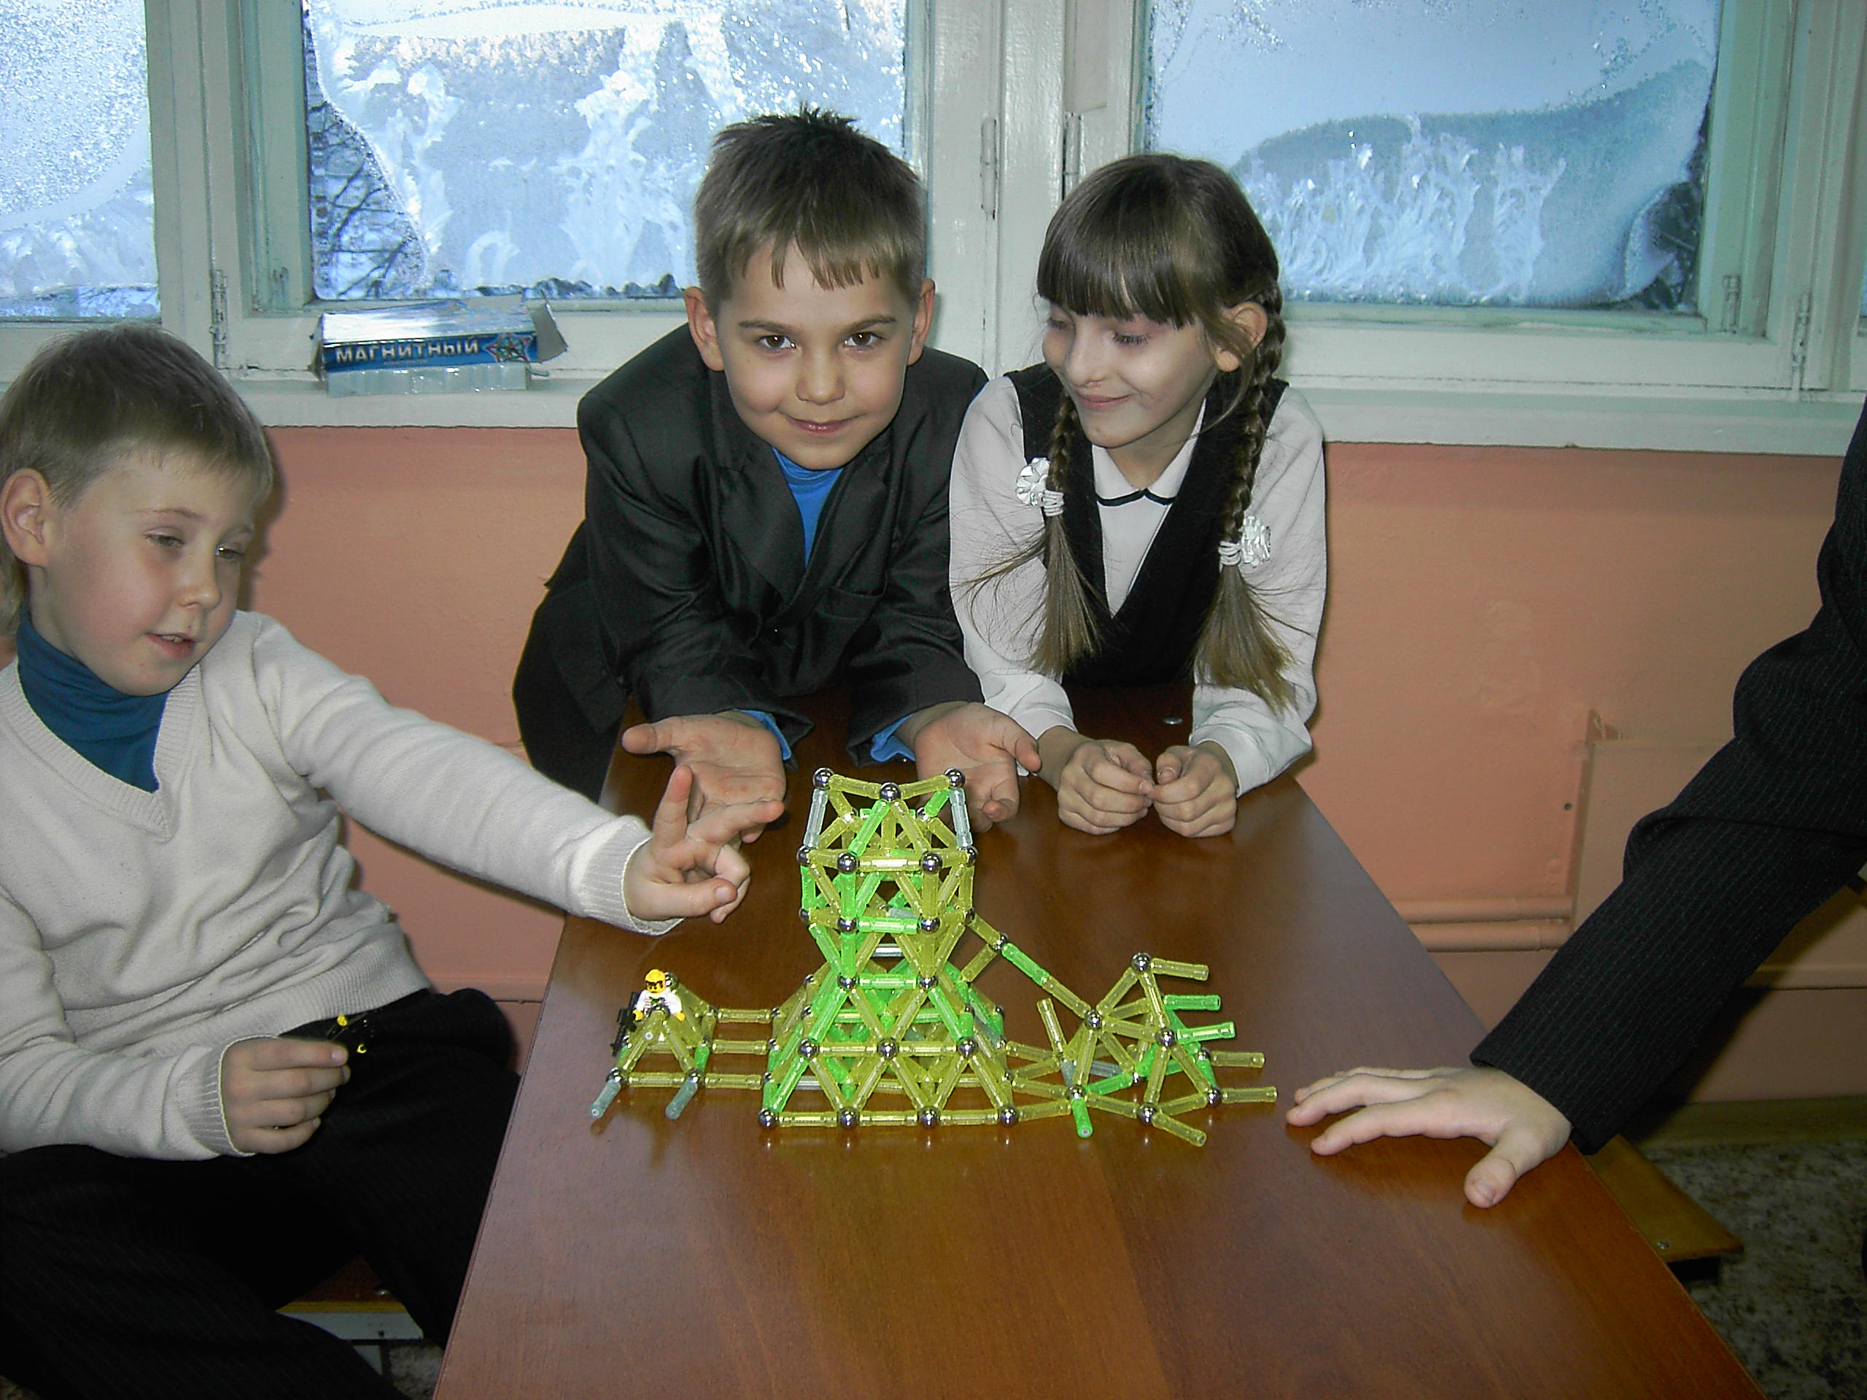

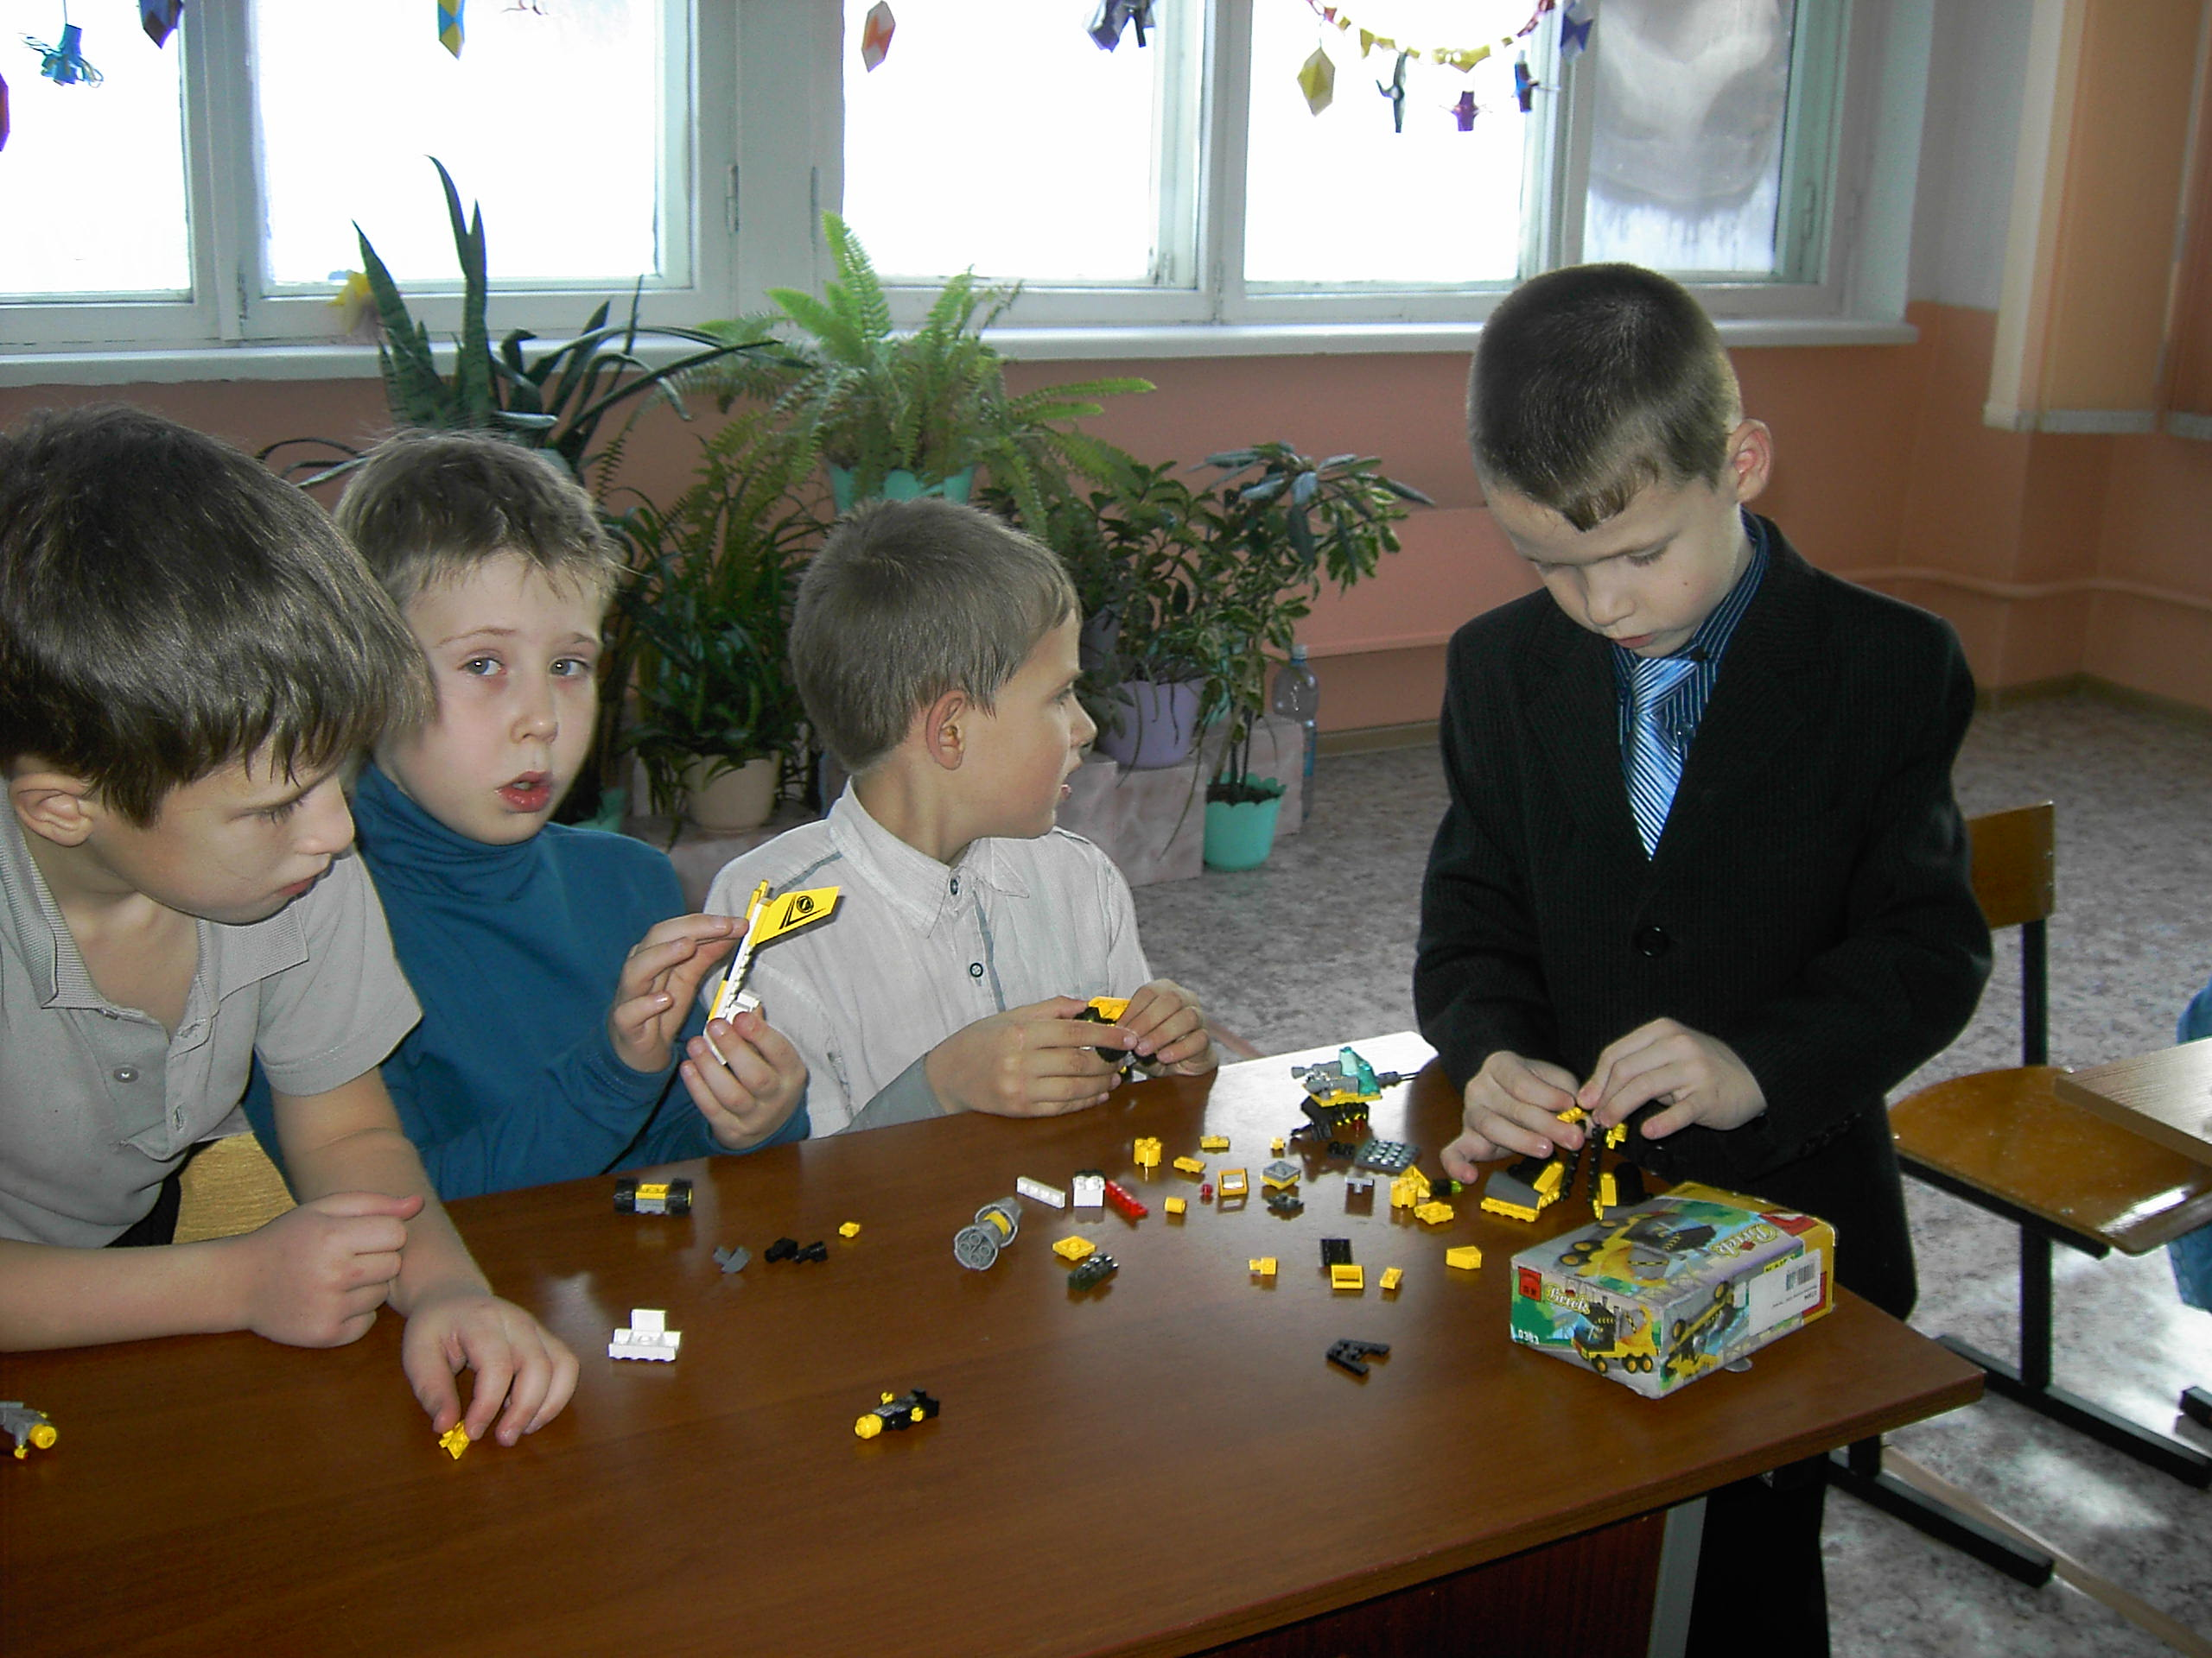
4. Упражнения в обводе контуров предметов. Рисование по трафаретам, по клеткам (зрительные и слуховые диктанты), закрашивание контурных предметов ровными линиями и точками. Штриховка вертикальная, горизонтальная, наклонная, рисование «петелькой» и «штрихом» (упражнения выполняются только простым карандашом).
5. Рисование несложных геометрических фигур, букв в воздухе и на столе ведущей рукой, затем другой рукой и обеими руками вместе; поочередное рисование каждым пальцем одной, затем другой руки.
6. Опознание предмета, буквы, цифры на ощупь поочередно правой и левой рукой. Более сложный вариант - ребенок одной рукой ощупывает предложенный предмет, а другой рукой (с открытыми глазами) его зарисовывает.
7. "Резиночка". Для этого упражнения можно использовать резинку для волос диаметром 4-5 сантиметров. Все пальцы вставляются в резинку. Задача состоит в том, чтобы движениями всех пальцев передвинуть резинку на 360% сначала в одну, а затем в другую сторону. Выполняется сначала одной, потом другой рукой.
8. Выкладывание фигур из счетных палочек.
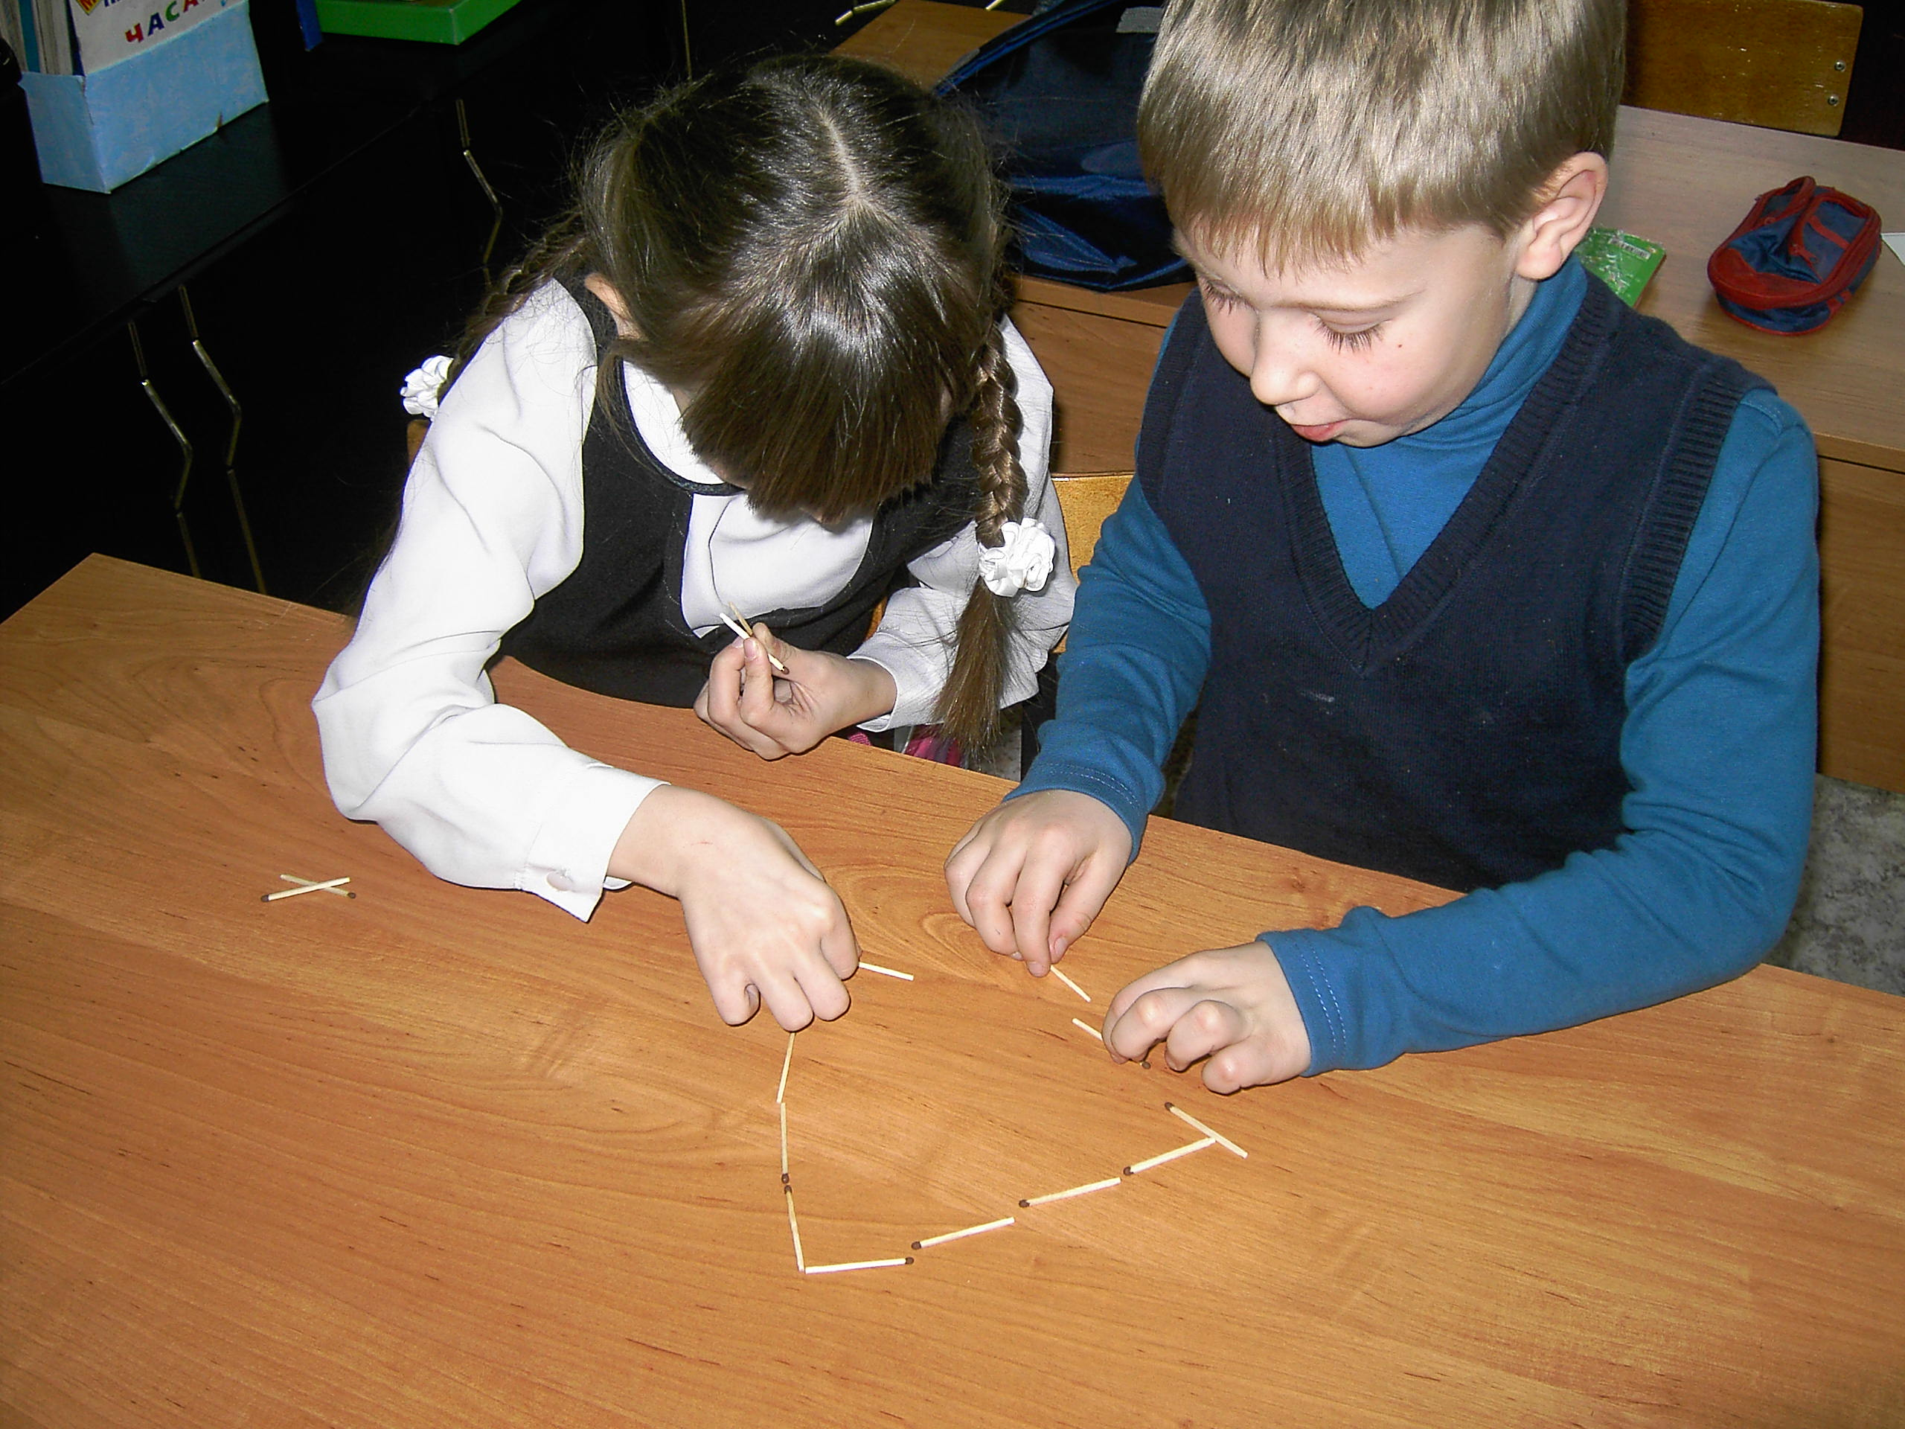

9. Перемотка ниток, завязывание и развязывание узелков; шнурков.

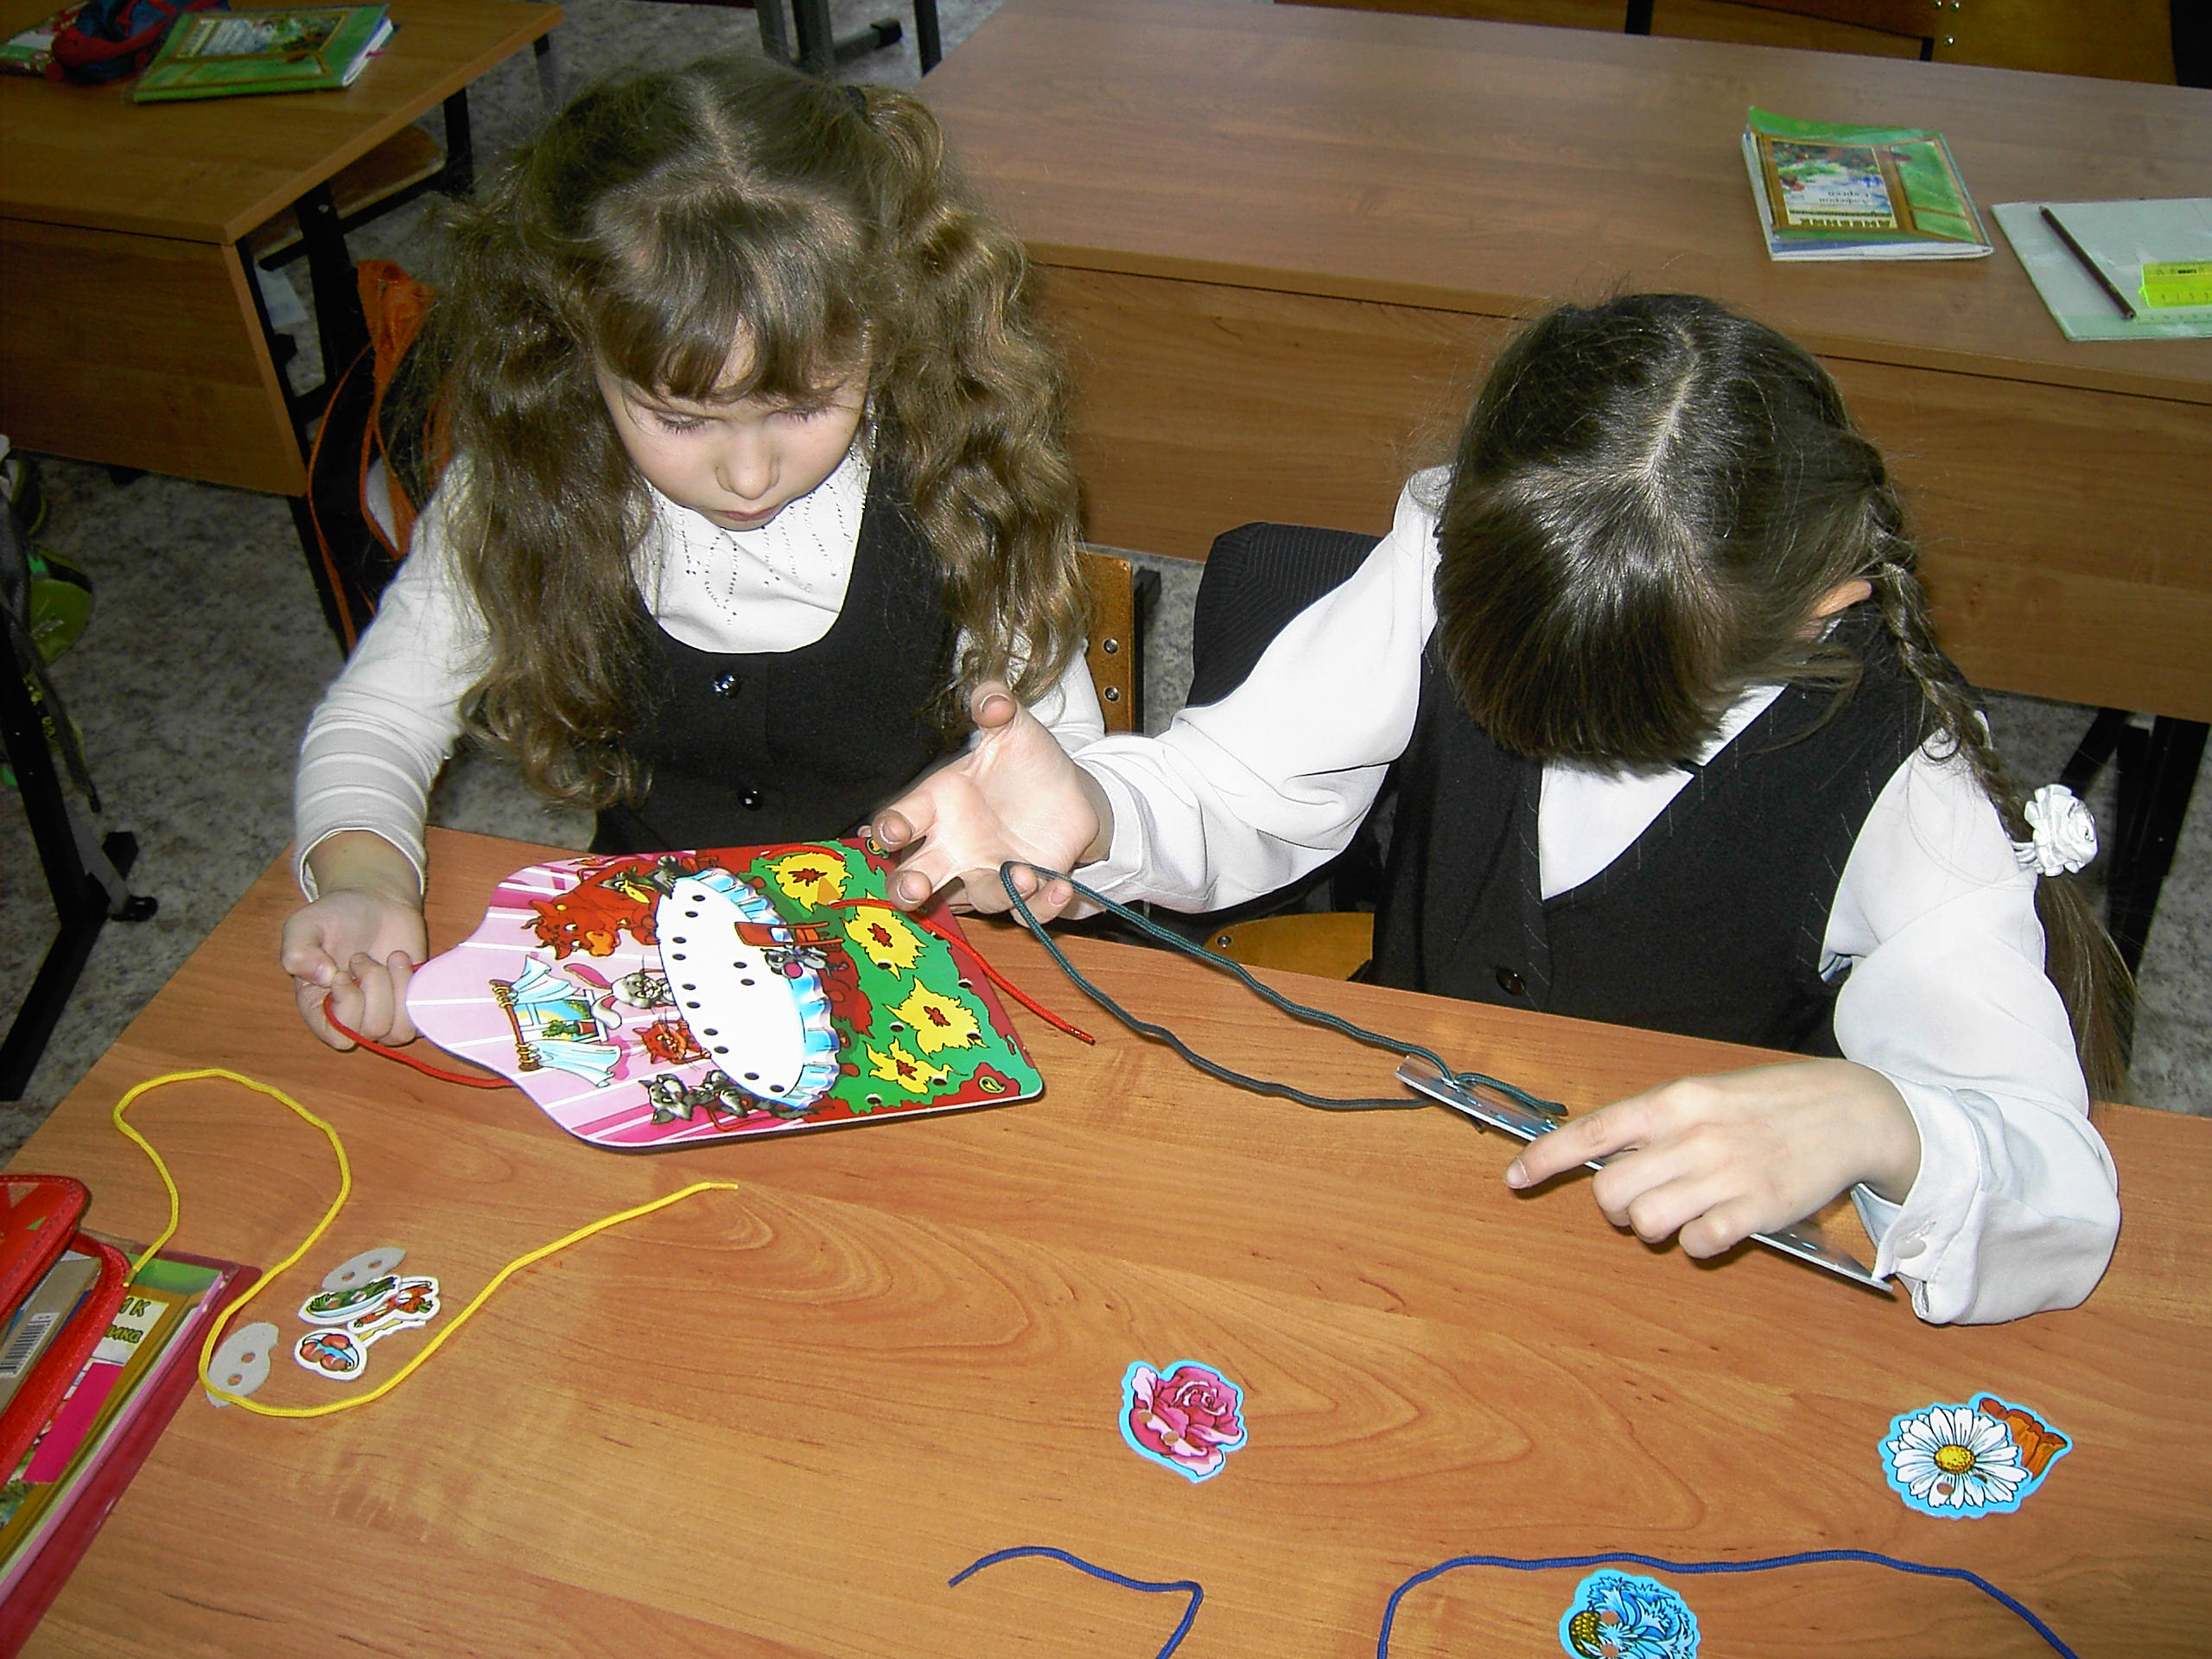
10. Перекатывание карандаша между пальцами от большого к мизинцу и обратно поочередно каждой рукой.
11. Имитация игры на фортепиано.
Рисуется на листе клавиатура, ребята имитируют игру на инструменте, называя либо определенные звуки, либо слоги.
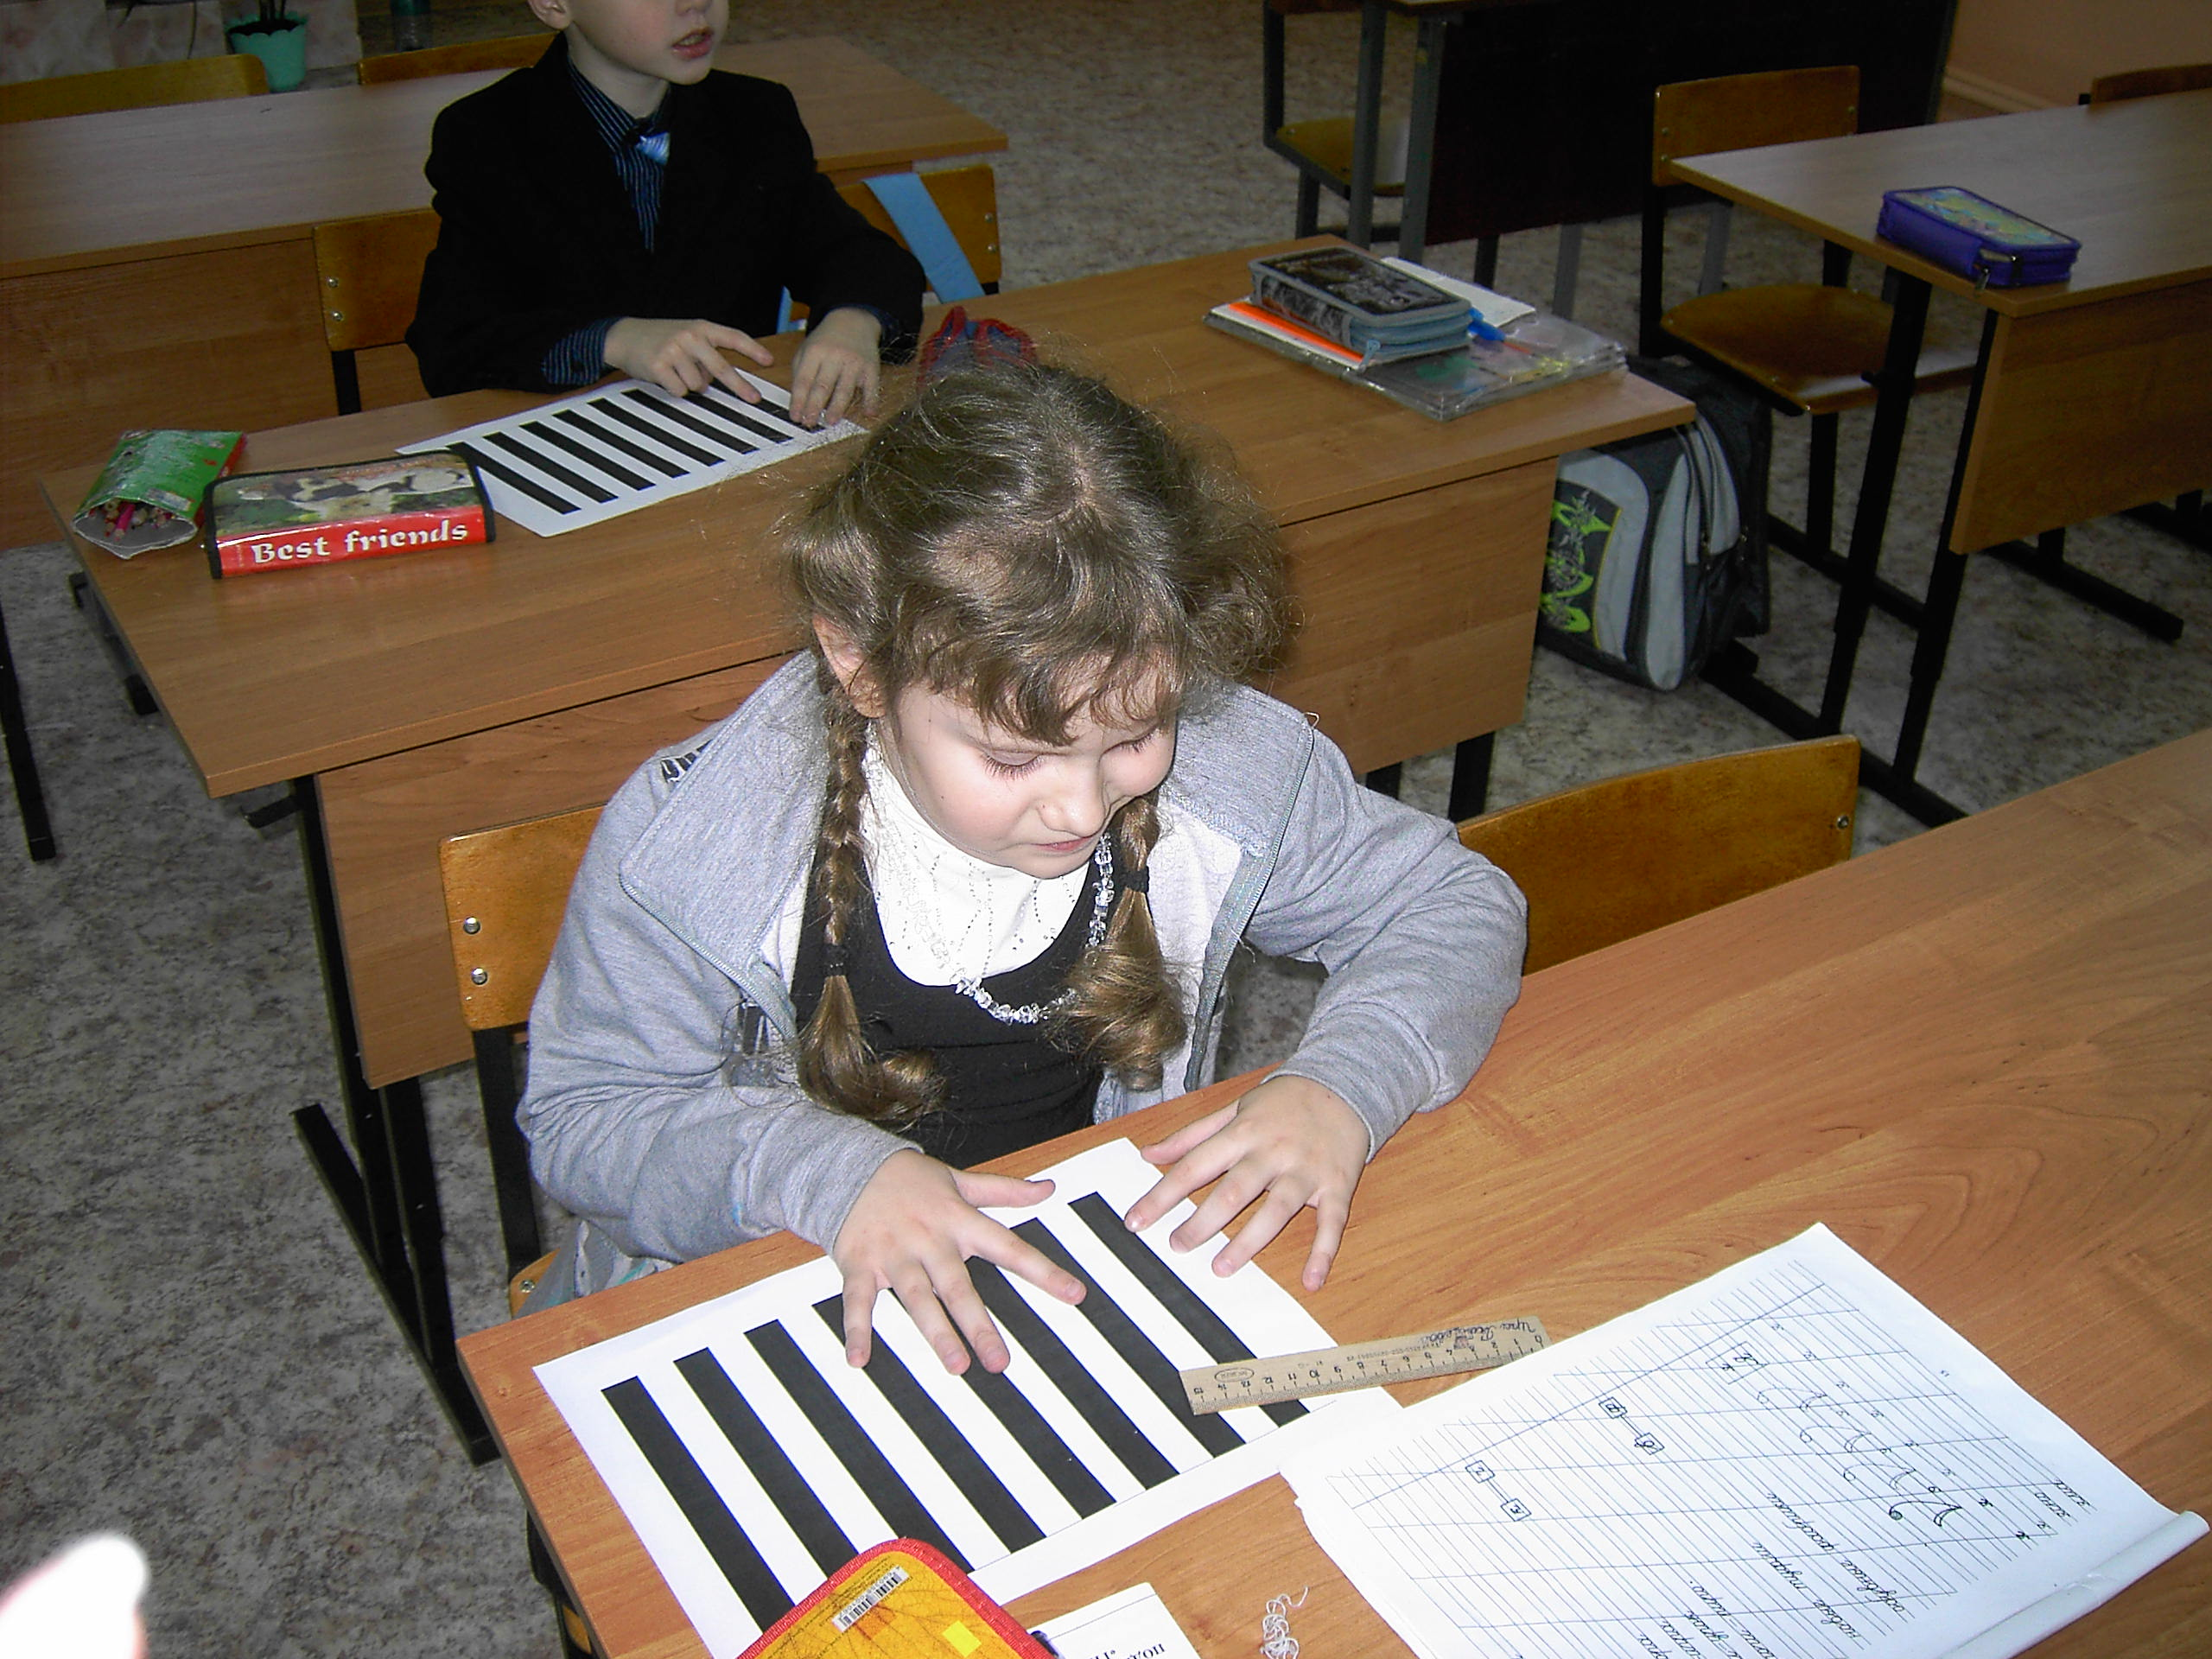

12. "Повтори движение" Взрослый, садясь напротив ребенка, делает пальцами своей руки какую-либо "фигуру" (какие-то пальцы согнуты, какие-то выпрямлены - любая комбинация). Ребенок должен точно в такое же положение привести пальцы своей руки - повторить "фигуру". Задание здесь усложняется тем, что ему ее еще необходимо зеркально отразить (ведь взрослый сидит напротив). Если данное задание вызывает у ребенка сложности, то сначала можно потренироваться, проводя упражнение сидя рядом (а не напротив ребенка). Так ему будет легче копировать положение пальцев руки.
При подборе игровых упражнений следует принимать во внимание такие принципы:
- игровые упражнения должны приносить детям радость, а личностные отношения взрослого и ребенка строятся на основе доверия, взаимопонимания, доброжелательности. Ребенок знает, что получит необходимую помощь при затруднениях;
- постепенное усложнение игрового материала, упражнений, от простого к сложному.
Для достижения желаемого результата необходимо сделать работу по развитию пальцевой моторики регулярной.

А вообще, мелкая моторика отвечает не только за речь, но так же позволяет развивать координацию в пространстве, воображение, зрительную и двигательную память. Поэтому у детей с тяжелыми нарушениями речи развивать мелкую моторику необходимо на протяжении всего обучения в начальной школе.

